Zentrale Bestandteile eines Netzwerks

Das Routing
Wie im Straßenverkehr muss es klare Regeln geben, nach denen Datenpakete durch das Internet geschickt werden. Wesentliche Ziele sind hier eine hohe Übertragungsgeschwindigkeit und Stauvermeidung.
Öffnen Sie innerhalb Filius die Datei L2 1.6 Routing.fls.
Das Netzwerk hat folgendes Aussehen:

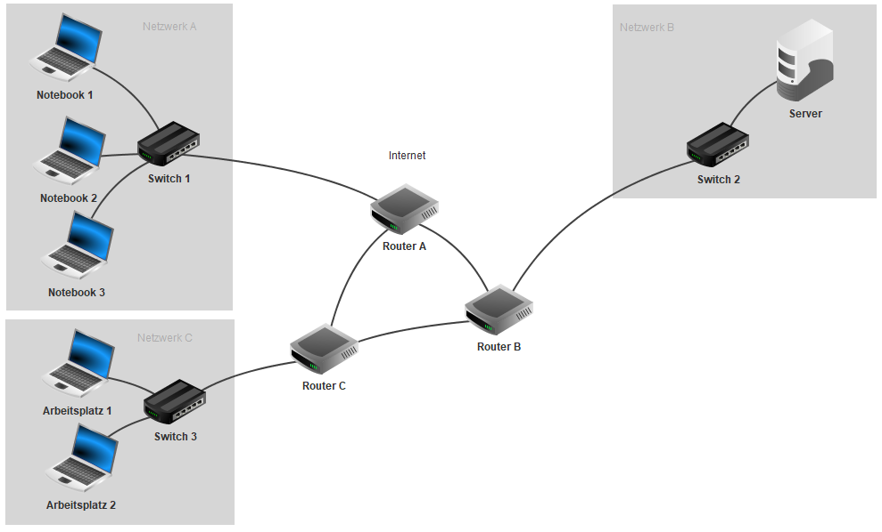

Netzwerktest

Ermitteln Sie die IP-Adressen aller Rechner und Router und schreiben Sie diese in die Abbildung.
Beachten Sie: Router haben mehrere IP-Adressen. Je nachdem, zu welchem Netzwerk sie gehören.

Netzwerk A:
192.168.1.x
Netzwerk B:
192.168.2.x
Netzwerk C:
192.168.3.x
Router A
192.168.1.1
1.0.0.1
3.0.0.2

Router B
192.168.2.1
1.0.0.2
2.0.0.1

Router C
192.168.3.1
2.0.0.2
3.0.0.1

Netz 1.0.0.x
Netz 2.0.0.x
Netz 3.0.0.x

Anmerkung: Bei den Adressen der Form 192.168.x.x handelt es sich hier um private IP-Adressen, die nur innerhalb des jeweiligen Netzwerkes sichtbar sind. Aus Gründen der Vereinfachung werden diese hier ausnahmsweise als öffentliche Adressen verstanden.

Setzen Sie die Übertragungsgeschwindigkeit auf 50%. Senden Sie einen ping-Befehl von Notebook 1 an den Server. Beobachten Sie dabei die Route durch das Netz.
Zeichnen Sie Hin- und Rückweg mit verschiedenen Farben in die Abbildung (Seite 1) ein.

Route

Notieren Sie alle Adressen in der Reihenfolge, wie sie bei Hin- und Rückweg nacheinander durchlaufen werden. (Ausgangsadressen)
Hinweg: |  |  | 192.168.1.11 |  | 192.168.1.1  (Gateway) |  | 3.0.0.2
 | 2.0.0.2 |  | 192.168.2.1 |  | 192.168.2.21

Rückweg: |  |  | 192.168.2.21 |  | 192.168.2.1  (Gateway) |  | 2.0.0.1
 | 2.0.0.2 |  | 3.0.0.1 |  | 3.0.0.2 |  | 192.168.1.1
 | 192.168.1.11

Routing

Senden Sie einen ping-Befehl von Notebook 1 an den Arbeitsplatz 2. Beobachten Sie die Route durch das Netz. Entdecken Sie eine Regel, wie die Datenpakete hier grundsätzlich weitergeleitet werden?
Die Router A, B und C leiten die Datenpakete so weiter, dass ein „ping“ (Hinweg) im Uhrzeiger und ein „pong“ (Rückweg) weiter im Uhrzeiger laufen. Hin- und Rückweg laufen in der gleichen Richtung. Verantwortlich hierfür sind die jeweils bei den Routern festgelegten Gateways.

Wahlaufgaben

Ändern Sie in der Weiterleitungstabelle des Routers B die Routingreihenfolge so, dass eine Botschaft eines Rechners des Netzwerkes B an einen Rechner des Netzwerkes A über Router B nach Router A direkt geroutet wird.
Speichern Sie Ihr Ergebnis unter dem Namen L2 1.6 Lösung Routing1.fls ab.
Weiterleitungstabelle:
Router | Ziel | Netzmaske | Nächstes Gateway | Über Schnittstelle
B | 192.168.1.0 | 255.255.255.0 | 1.0.0.1 | 1.0.0.2

Nachrichten von Rechnern des Netzwerks A an Rechner des Netzwerks C und umgekehrt sollen immer den kürzesten Weg nehmen.
Testen Sie die Konfiguration des Netzwerks und ergänzen Sie an entsprechender Stelle die Weiterleitungstabelle.
Speichern Sie Ihr Ergebnis unter dem Namen L2 1.6 Lösung Routing2.fls ab.
Weiterleitungstabelle:
Router | Ziel | Netzmaske | Nächstes Gateway | Über Schnittstelle
A | 192.168.2.0 | 255.255.255.0 | 3.0.0.1 | 3.0.0.2

